目 录

第一章 绪论 ………………………………………………………………………………1
1.1 机械无级变速器的发展概况 …………………………………………………1
1.2 机械无级变速器的特征和应用 ………………………………………………2
1.3 无级变速器的研究现状 ………………………………………………………3
1.4 毕业设计内容和要求 …………………………………………………………3
第二章 无级变速总体方案 …………………………………………………………5
2.1 钢球长锥式（RC型）无级变速器 ……………………………………………5
2.2 钢球外锥式无级变速器 ………………………………………………………6
2.3 两方案的比较与选择 …………………………………………………………7
第三章 钢球外锥式无级变速器部分零件的设计与计算 ……………………8
3.1 钢球与主、从动锥轮的计算与设计 …………………………………………8
3.2 调速蜗轮上的变速曲线槽的设计与计算 ……………………………………9
3.3 轴的设计与计算 ………………………………………………………………11
3.4 调速机构的设计与计算 ………………………………………………………13
3.5 加压盘的设计与计算 …………………………………………………………14
第四章 主要零件的校核 ……………………………………………………………16
4.1 输入、输出轴的校核 …………………………………………………………16
4.2 轴承的校核 ……………………………………………………………………18
4.3 键的校核 ………………………………………………………………………20
第五章 无级变速器的装配……………………………………………………………22
毕业设计总结 ……………………………………………………………………………23
致谢 ……………………………………………………………………………………… 24
参考文献……………………………………………………………………………………25
附录 翻译译文及原文……………………………………………………………… 26

第一章 绪论
1.1机械无级变速器的发展概况
无级变速器分为机械无级变速器、液压无级变速器和电力无级变速器三种，但本设计重点介绍机械无级变速器。
机械无级变速器最初是在19世纪90年代出现的，至20世纪30年代以后才开始发展，但当时由于受材质与工艺方面的条件限制，进展缓慢。直到20世纪50年代，尤其是70年代以后，一方面随着先进的冶炼和热处理技术，精密加工和数控机床以及牵引传动理论与油品的出现和发展，解决了研制和生产无级变速器的限制因素；另一方面，随着生产工艺流程实现机械化、自动化以及机械要改进工作性能，都需要大量采用无级变速器。因此在这种形式下，机械无级变速器获得迅速和广泛的发展。主要研制和生产的国家有美国、日本、德国、意大利和俄国等。产品有摩擦式、链式、带式和脉动式四大类约三十多种结构形式。
国内无级变速器是在20世纪60年代前后起步的，当时主要是作为专业机械配套零部件，由于专业机械厂进行仿制和生产，例如用于纺织机械的齿链式，化工机械的多盘式以及切削机床的Kopp型无级变速器等，但品种规格不多，产量不大，年产量仅数千台。直到80年代中期以后，随着国外先进设备的大量引进，工业生产现代化及自动流水线的迅速发展，对各种类型机械无级变速器的需求大幅度增加，专业厂才开始建立并进行规模化生产，一些高等院校也开展了该领域的研究工作。经过十几年的发展，国外现有的几种主要类型结构的无级变速器，在国内皆有相应的专业生产厂及系列产品，年产量约10万台左右，初步满足了生产发展的需要。与此同时，无级变速器专业协会、行业协会及情报网等组织相继建立。定期出版网讯及召开学术信息会议进行交流。自90年代以来，我国先后制定的机械行业标准共14个：
JB/T 5984-92 《宽V带无级变速装置基本参数》
JB/T 6950-93 《行星锥盘无级变速器》
JB/T 6951-93 《三相并联连杆脉动无级变速器》
JB/T 6952-93 《齿链式无级变速器》
JB/T 7010-93 《环锥行星无级变速器》
JB/T 7254-94 《无级变速摆线针轮减速机》
JB/T 7346-94 《机械无级变速器试验方法》
JB/T 7515-94 《四相并列连杆脉动无级变速器》
JB/T 7668-95 《多盘式无级变速器》
JB/T 7683-95 《机械无级变速器分类及型号编制方法》
1.2机械无级变速器的特征和应用
机械无级变速器是一种传动装置，其功能特征主要是：在输入转速不变的情况下，能实现输出轴的转速在一定范围内连续变化，以满足机器或生产系统在运转过程中各种不同工况的要求；其结构特征主要是：需由变速传动机构、调速机构及加压装置或输出机构三部分组成。
机械无级变速器的适用范围广，有在驱动功率不变的情况下，因工作阻力变化而需要调节转速以产生相应的驱动力矩者（如化工行业中的搅拌机械，即需要随着搅拌物料的粘度、阻力增大而能相应减慢搅拌速度）；有根据工况要求需要调节速度者（如起重运输机械要求随物料及运行区段的变化而能相应改变提升或运行速度，食品机械中的烤干机或制药机械要求随着温度变化而调节转移速度）；有为获得恒定的工作速度或张力而需要调节速度者（如断面切削机床加工时需保持恒定的切削线速度，电工机械中的绕线机需保持恒定的卷绕速度，纺织机械中的浆纱机及轻工机械中的薄膜机皆需调节转速以保证恒定的张力等）；有为适应整个系统中各种工况、工位、工序或单元的不同要求而需协调运转速度以及需要配合自动控制者（如各种各样半自动或自动的生产、操作或装配流水线）；有为探求最佳效果而需变换速度者（如试验机械或李心机需调速以获得最佳分离效果）；有为节约能源而需进行调速者（如风机、水泵等）；此外，还有按各种规律的或不规律的变化而进行速度调节以及实现自动或程序控制等。
综上所述。可以看出采用无级变速器，尤其是配合减速传动时进一步扩大其变速范围与输出转矩，能更好的适应各种工况要求，使之效能最佳，在提高产品的产量和质量，适应产品变换需要，节约能源，实现整个系统的机械化、自动化等各方面皆具有显著的效果。故无级变速器目前已成为一种基本的通用传动形式，应用于纺织、轻工、食品、包装、化工、机床、电工、起重运输矿山冶金、工程、农业、国防及试验等各类机械。
1.3无级变速器的研究现状
随着我国在基础设施和重点建设项目上的投入加大，重型载货车在市场上的需求量急剧上升，重型变速箱的需求也随之增加,近年来，重型汽车变速器在向多极化、大型化的方向发展. 现在，我国已经对变速箱的设计，从整机匹配到构件的干涉判别和整个方案的模糊综合判别，直到齿轮、离合器等校核都开发了许多计算机设计软件，但是，大都没形成工业化设计和制造，因此，还需要进一步加强.我过的汽车技术还需要进一步发展.
随着科技的不断进步，CVT技术的不断成熟，汽车变速箱最终会由CVT替代手动变速箱（MT）和有级自动变速箱（AT），无级变速汽车是当今汽车发展的主要趋势,但是, 中国还没有掌握全套的汽车自动变速箱技术，也就还没有形成市场所需成熟的汽车自动变速箱产品。有人主张直接从国外引进先进的汽车自动变速箱技术，不料国外所有相关公司都想直接从国外把汽车自动变速箱产品销售到中国市场或者在中国建立独资企业就地生产销售产品，不愿与中国的企业合作开发生产获取高额垄断利润。
重型汽车变速器是指与重型商用车和大型客车匹配的变速器, 尽管在行业中对变速器的容量划分没有明确的界限, 但我们通常将额定输入扭矩在100kgm以上的变速器称为重型变速器。国内重型车变速器产品的技术多源于美国、德国、日本等几个国家,引进技术多为国外80～90 年代的产品。作为汽车高级技术领域的重型汽车变速器在国内通过漫长的引进消化过程,如今已有长足的进步,能够在原有引进技术的基础上,通过改型或在引进技术的基础上自行开发出符合配套要求的新产品,每年重型车变速器行业都能有十几个新产品推向市场。但从当今重型车变速器的发展情况来看,在新产品开发上国内重型车变速器仍然走的是一般性的开发过程,没有真正的核心技术产品; 从国内重型变速器市场容量来看, 有三分之一的产品来自进口, 而另外三分之二的产品中有80 %以上的产品均源自国外的技术,国内自主开发的重型变速器产品销量很小。这说明国内重型变速器厂家的自主开发能力仍然很薄弱,应对整车新车型配套产品的能力远远不够。2004 年年初我国出台城市车辆重点发展13. 8m客车上使用的变速器, 目前只有ZF 一家能向国内企业供应。这足以说明国内的重型车变速器企业仍然很渺小,在技术方面仍然有很长的路要走。国内重型汽车变速器几乎由陕西法士特齿轮有限责任公司、綦江齿轮传动有限公司、山西大同齿轮集团有限责任公司及一汽哈尔滨变速箱厂等几大家包揽。这些企业大多数变速器产品针对的市场各有侧重, 像陕西法士特在8t 以上重型车市场占有率达到40 %以上, 并且在15t 以上重卡市场占有绝对的优势, 拥有85 %以上的市场份额; 綦江齿轮传动有限公司主要为安凯、西沃、亚星奔驰、桂林大宇及厦门金龙等企业的7～12m高档大、中型客车以及总质量在14～50t 重型载货车、鞍式牵引车、自卸车及各式专用车、特种车配套;山西大同齿轮集团配套市场主要在8～10t 级的低吨位重型载货车方面.随着国内汽车市场的发育成长, 变速器产品型谱逐步细化,产品的针对性越来越强。因此,在保证现有变速器生产和改进的同时, 要充分认识到加入WTO 后良好的合作开发机遇,取长补短,同时更应认识到供方、买方、替代者、潜在入侵者、产品竞争者的巨大压力。要紧跟重型商用车行业向高档、高技术含量和智能化方向发展的趋势, 紧跟客车低地板化、绿色环保化、城市公交大型化的发展方向,开发和生产具有自主知识产权、适合我国国情的重型汽车变速器。
1.4 毕业设计内容和要求
毕业设计内容：设计实现小功率机械无级变速器的结构，要求以钢球作为中间元件；比较和选择合适的方案；无级变速器变速器的结构设计与计算；对关键部件进行强度和寿命校核
设计要求：输入功率P=1.1kw，输入转速n=1500rpm，调速范围R=9；
结构设计时应使制造成本尽可能低；安装拆卸要方便；外观要匀称，美观；调速要灵活，调速过程中不能出现卡死现象，能实现动态无级调速；关键部件满足强度和寿命要求；画零件图和装配图。
第二章 无级变速器总体方案
2.1钢球长锥式(RC型)无级变速器
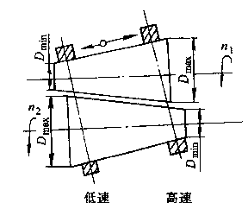
图2-1 RC型变速器结构简图

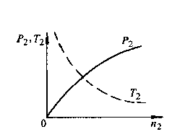
图2-2 RC型变速器的机械特性

钢球长锥式(RC型)无级变速器
如上图2-1所示，为一种早期生产的钢球长推锥式无级变速器结构简图，是利用钢环的弹性楔紧作用自动加压而无需加压装置。由于采用两轴线平行的长锥替代了两对分离轮，并且通过移动钢环来进行变速，所以结构特别简单。但由于长锥的锥度较小，故变速范围受限制。
RC型变速器属升、降速型，其机械特性如下图所示。技术参数为：传动比 i21 = n2/n1 =2～0.5,变速比= 4,输入功率P1=（0.1～2.2） kw ，输入转速 n1=1500 r/min ,传动效率η＜85% 。一般用于机床和纺织机械等.图2-2为RC型变速器的机械特性.
2.2钢球外锥式无级变速器
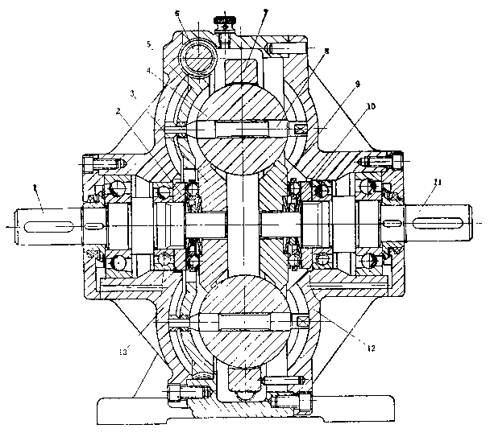
图2-3 钢球外推式无级变速器
1,11-输入，输出轴 2，10-加压装置 3，9-主，从动锥轮 4-传动钢球
5-调速蜗轮 6-调速蜗杆 7-外环 8-传动钢球轴 12，13-端盖
图2-1 钢球外锥式无级变速器

如图2-3所示，动力由轴1输入，通过自动加压装置2，带动主动轮3同速转动，经过一组（3～8）钢球4利用摩擦力驱动输出轴11，最后将运动输出。传动钢球的支承轴8的两端，嵌装在壳体两端盖12和13的径向弧行倒槽内，并穿过调速涡轮5的曲线槽；调速时，通过蜗杆6和蜗轮5转动，由于曲线槽的作用使钢球轴线的倾斜角发生变化，导致钢球与两锥轮的工作半径改变，输出轴转速得到调节。其动力范围为：Rn=9，Imax=1/Imin，P≤11 kw ，ε≤4% ，η＝0.80～0.92 。此种变速器应用广泛。
从动调速齿轮5的端面分布一组曲线槽，曲线槽数目与钢球数相同。曲线槽可用阿基米德螺旋线，也可用圆弧。当转动主动齿轮6使从动齿轮5转动时，从动齿轮的曲线槽迫使传动钢球轴8绕钢球4的轴心线摆动，传动轮3以及从动轮9与钢球4的接触半径发生变化，实现无级调速。具体变速分析如下
钢球外锥式无级变速器变速如图2-4所示：中间轮为一钢球，主、从动轮式母线均为直线的锥轮，接触处为点接触。主、从动轮的轴线在一直线上，调速时主、从动轮作半径不变，而是通过改变中间轮的回转轴线的倾斜角θ,以改变其两侧的工作半径来实现变速。下图2-5所示为钢球锥轮无级变速器变速曲线图，其Rb≤9，P11≤11kw。
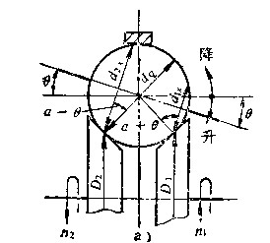
图2-4 钢球锥轮无级变速器的变速

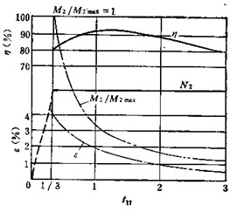
图2-5 钢球锥轮无级变速器的变速曲线

2.3两方案的比较与选择
钢球长锥式(RC型)无级变速器结构很简单，且使用参数更符合我们此次设计的要求，但由于在调速过程中，怎样使钢环移动有很大的难度，需要精密的装置，显得不合理。而钢球外锥式无级变速器的结构也比较简单，原理清晰，各项参数也比较符合设计要求，故选择此变速器。
此处省略、、、如需详细内容，请加QQ：646228691，有什么问题QQ上聊
（制图软件：AUTOCAD）

毕业设计总结
通过此次毕业设计，我不仅把知识融会贯通，而且丰富了大脑，同时在查找资料的过程中也了解了许多课外知识，开拓了视野，认识了将来机械的发展方向，使自己在专业知识方面和动手能力方面有了质的飞跃。
毕业设计是我作为一名学生即将完成学业的最后一次作业，他既是对学校所学知识的全面总结和综合应用，又为今后走向社会的实际操作应用铸就了一个良好开端，毕业设计是我对所学知识理论的检验与总结，能够培养和提高设计者独立分析和解决问题的能力；是我在校期间向学校所交的最后一份综和性作业，从老师的角度来说，指导做毕业设计是老师对学生所做的最后一次执手训练。其次，毕业设计的指导是老师检验其教学效果，改进教学方法，提高教学质量的绝好机会。
毕业的时间一天一天的临近，毕业设计也接近了尾声。在不断的努力下我的毕业设计终于完成了。在没有做毕业设计以前觉得毕业设计只是对这几年来所学知识的大概总结，但是真的面对毕业设计时发现自己的想法基本是错误的。毕业设计不仅是对前面所学知识的一种检验，而且也是对自己能力的一种提高。通过这次毕业设计使我明白了自己原来知识太理论化了，面对单独的课题的是感觉很茫然。自己要学习的东西还太多，以前老是觉得自己什么东西都会，什么东西都懂，有点眼高手低。通过这次毕业设计，我才明白学习是一个长期积累的过程，在以后的工作、生活中都应该不断的学习，努力提高自己知识和综合素质。
总之，不管学会的还是学不会的的确觉得困难比较多，真是万事开头难，不知道如何入手。最后终于做完了有种如释重负的感觉。此外，还得出一个结论：知识必须通过应用才能实现其价值！有些东西以为学会了，但真正到用的时候才发现是两回事，所以我认为只有到真正会用的时候才是真的学会了。
在此要感谢我们的指导老师聂松辉老师对我悉心的指导，感谢老师们给我的帮助。在设计过程中，我通过查阅大量有关资料，与同学交流经验和自学，并向老师请教等方式，使自己学到了不少知识，也经历了不少艰辛，但收获同样巨大。在整个设计中我懂得了许多东西，也培养了我独立工作的能力，树立了对自己工作能力的信心，相信会对今后的学习工作生活有非常重要的影响。而且大大提高了动手的能力，使我充分体会到了在创造过程中探索的艰难和成功时的喜悦。虽然这个设计做的也不太好，但是在设计
过程中所学到的东西是这次毕业设计的最大收获和财富，使我终身受益。
致 谢

近三个月时间的毕业课题设计是我大学生活中忙碌而又充实一段时光。这里有治学严谨而又亲切的老师，有互相帮助的同学，更有积极、向上、融洽的学习生活氛围。短短的时间里，我学到了很多的东西。不仅学到就更多的理论知识，扩展了知识面，提高了自己的实际操作能力；而且学会了如何去学习新的知识，学会了面对困难和挑战，学会了团结合作，互助互利。借此论文之际，向所有帮助、关心、支持我的老师、朋友同学，表达我最真诚的谢意。
首先感谢指导老师。本论文是在老师耐心指导下多次修改完成的。在此，我对他们的耐心指导和帮助表达我最真诚的谢意，感谢他们在这几个月来所付出的努力。在这段时间里，我从她们身上，不仅学到了许多的专业知识，更感受到了她们工作中的兢兢业业，生活中的平易近人的精神。此外，他们的严谨治学态度和忘我的工作精神值得我去学习。在此，请允许我对说一声：“老师，您辛苦了！”再次感谢您。
其次我要感谢同学们在我毕业设计的时候对我的支持和帮助。
最后，我要感谢我的母校对我的栽培，让我变得更加强大。
参考文献
[1]. 周有强.机械无级变速器[M].成都:机械工业出版社,2001.
[2]. 阮忠唐.机械无级变速器设计与选用指南[M].北京：化学工业出版社.1999.8
[3]. 濮良贵,纪名刚主编.机械设计[M].8版.北京:高等教育出版社,2006.5
[4]. 徐灏.机械设计手册第3卷[M].北京：机械工业出版社.1991.135-169
[5]. 宋宝玉主编.机械设计课程设计指导书[M].北京：高等教育出版社，2006.8
[6]. 朱张校主编.工程材料[M].北京:清华大学出版社,2001.1-96
[7]. 周良德，朱泗芳，杨世平主编.现代工程图学.上册.长沙：湖南科学技术出版社，2008.8
[8]. 周良德，朱泗芳，杨世平主编.现代工程图学.下册.长沙：湖南科学技术出版社，2008.8
[9]. 廖念钊等编著.互换性与技术测量.北京：中国计量出版社，2007.6
[10].程乃士;张德臻;刘温金属带式车用无级变速器[期刊论文]-中国机械工程 2000.第12期.7-11
[11].吴光强;孙贤安汽车无级变速器技术和应用的发展综述[期刊论文]-同济大学学报(自然科学版) 2009.第12期.2-6
[12]. 卢新田;侯国政AMT控制系统结构及国外主要AMT产品介绍[期刊论文]-汽车技术 2004.第5期.3-8
附录：毕业设计（论文）外文翻译
研究了影响刀具路径策略和方向的研磨
作者：C.K.Toh
摘要：实施和选择策略和方向在铣削刀具路径是特别重要的航天、模具和模具行业。适当的选择可以导致大量节省加工时间，提高工件的表面质量，提高刀具寿命，从而导致降低整体成本和更高的生产力。本文识别和评价三个主要领域的文献研究，即分析分析平面铣削，入口和出口的影响的运动和倾斜百万的影响。2004爱思唯尔公司保留所有权利。
关键词：刀具路径的战略；定位；铣；评价
1.简介：刀具路径生成技术的研究已经在过去十年的丰富。然而，刀具路径技术的实施已被严格限制所谓的易于加工工件材料加工。刀具路径策略的正确选择，是实现所需的加工表面是至关重要的。如切削力，振动分析，刀具寿命，切廷温度和工件表面完整性加工成果的充分考虑与不考虑刀具路径选择的影响，结果可能会导致灾难性的切割机故障，并因此导致不必要的浪费时间，成本和表面质量差。
本文旨在提供一个简要回顾，即在过去多年对影响铣削策略当采用铣削的工艺研究，以便更好地了解影响铣削刀具路径以齿轮对实现刀具轨迹策略和方向时，使用一个高速铣削工艺。
在过去的30年磨自由曲面中，发展多种形式的刀具路径策略。在一般情况下，它们可分为三大战略，即偏移，单方向栅格和栅格战略。抵消铣，又称窗框，螺旋，河曲型或靶心铣削，刀具通常在面对外围开始，然后继续螺旋向内在每个周期刀又回到了起点，然后削减向内下内循环。刀具然后继续向中心直到整个工件表面加工。刀具路径是用来连接的刀具路径从刀具路径外窗框内框，从而实现连续刀具路径运动。说明这抵消战略图1所示（a）。刀具路径是经常使用的袖珍铣床和需要更多的困难比铣削刀具路径计算光栅。这一战略是常用的加工口袋功能。该战略也可以是一个扩展版本，即偏移刀具路径扩大从内侧逐渐向外围边界的表面被加工。光栅铣床，也被称为锯齿形，楼梯，扫，孵化或系带是一个战略的刀具移动来回穿越工件在X–Y面，见图1（b）。这种策略使刀磨交替沿主轴方向和反对，放弃和铣削。这种行为被称为辙。
当采用这种策略，加工时间大大减少，和更简单的计算。当使用一个单一的方向光栅策略，刀平行移动线扫描整个地区被加工。米尔斯在刀具的加工表面，在一个固定数额，回到原来的位置，通过空气之前，在另一个铣削。图1（C）说明了这种刀具路径方案。这一结果在/铣/传统铣削方向。

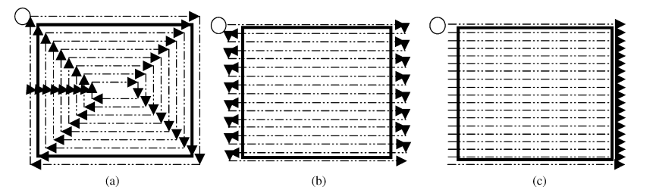
图1。 （a）偏移 （b）光栅 （c）单一方向光栅刀具路径策略。
2 分析平面铣削的作用
Wang等人，Prabhu等人，Lakkaraju and Raman and Jamil进行分析研究，找出最佳的刀具轨迹策略和最佳角度定位的刀具路径相对于平面作品。本研究是在飞机表面材料内部没有岛屿。评价研究早期的例子出版了铣削刀具路径方面的定位方面的一个参考点在平板平面和选择一个起点上的凸多边形。王等人工作的系统研究确定了最佳切削角度取向，影响了总长度减少时，铣削表面。工作集中在基本多边形的三角形七边形。两个战略是：（一）偏磨；（二）光栅铣床。在每个顶点偏移铣，被选择为出发点，而在楼梯铣床，切割方向不同的刀具路径和工件多边形增量之间的方向角检查。通过改变的起点和方向，计算进行切断长度和切削时间（假设后者是成正比的前）。工艺规划程序偏移和光栅铣开发。该结论的工作是：
在铣削，选择一个起点并没有显注影响长度减少，尽管发生小的变化。
切向光栅铣切断对长度（5–100%）有重大影响的。
似乎最佳切削方向和其他参数没有关联的，如直径和数量的刀刃。
长切割所产生的光栅铣削较偏磨产生的要短。
光栅面铣平面表面，最佳切削方向大致平行于长边的多边形。图2是一个阴谋的长度切断与切割方向的三角形，图3显示了采样三角。最短路径的一个角度是67°，是平行于长边AB。
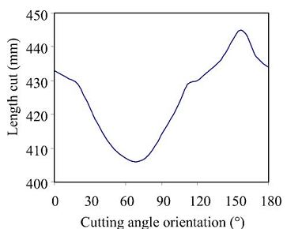

图2。不同的切割角度方向上的长度切割面铣不规则三角图

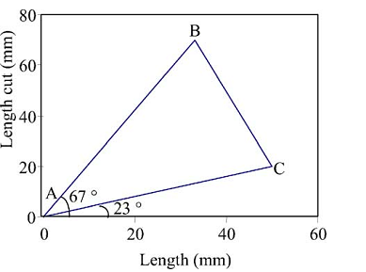

图3。一个样本的三角形优化方面的切割角度方向刀具路径[ 6 ]。
Sun and Tsai调查通过开发一个数学模型，不同的出发点和短切总长度减少，以此来确定抵消铣面三角平面的影响。他们推断，不同的起点上的不同的位置在每个顶点角导致了在切削长度约10%的变化。出发点是位于同一角的顶点列入短切9–18%的变化。相比，光栅磨，Sun and Tsai提出刀具路径的长度减少所需的偏移磨短。这个结论与Wang等人相比得出来的，因为从评价结果，他们认为，变化的一个起点并没有显着改变切削长度。然而，Sun and Tsai也实现重大影响缩短长度减少不同的起点。
Lakkaraju and Raman声称，虽然分析模型是一种简单的方法来确定最佳路径的一个端面铣削操作，它忽视了几个物理参数和在许多情况下，这使得建模不切实际。为了考虑更现实的因素，如铣刀直径及刀具轨迹重叠，被认为是除了刀具路径方向。只有光栅铣削策略被用来和径向切深为刀具直径80%。实验进行了3-，4-和5-边凸形状。套刀具路径每个几何生成采用旋转5°后各仿真，从而改变物体的方向相对于刀具路径。在每一个方向，行驶距离由刀具测量。图的距离对刀具路径的方向游方面的部分被开发。这表明一个最大值和最小值发生在定期的循环关系。有人还发现，发生在不同方向的角度，不同形状的最低值。换句话说，存在一个最优路径为每一个特定方向的形状。他们在以后的工作，他们开发了一个分析模型与三角函数完全基于对象的几何形状和刀具直径的算术级数总长度切割方向。他们的分析模拟结果与Wang等人一致。Wang 等人and Prabhu 等人，例如，可以通过移动刀平行的最长边长度的最低削减。
Jamil介绍了评估面铣刀，三面凸曲面刀具路径的修改后的栅格方法。不像先前所讨论的方法，这没有采用迭代的方法，而是一个半解析的方法，有人声称，产生更好的结果，相比以前的型号。结果表明，最佳的刀具路径最有可能获得“楼梯”的数量减少到最低限度时，对应的最大边缘平行边，尤其是当三角形有一个钝角。然而，这不是三角形时，确认有没有钝角。在这种情况下，路径长度应为每个边三角形，以确定最佳的解决方案进行评估。通过上述研究人员开发出分析模型过于复杂，简单的多边形形状。另一方面，Arantes和Sriramulu推导出更简单的方程和推导，可以通过限制计算多边形的边缘平行的方向获得最佳长度切割。
Sarma认为一个重大的贡献是一些辙光栅铣床，而不是加工时间的长度减少。尤其是在HSM的背景下，它被认为是巨大的，最大切割速度的比例最大加速度。因此，转换线贡献的总加工时间的大部分。为了减少的数量，笔者开发了被称为交叉功能的一个概念，这是一个在某些角度的径向切深与多边形的轮廓相交多少次的措施。这进一步证明，减少过境功能，即转换线的数量，始终面向整个刀具路径对应的一个凸多边形的最小宽度。
栅格偏移刀具路径策略有其优点和缺点。虽然栅格铣已普遍产生一个较短的刀具路径，扇贝的加工口袋里的墙壁上留下的标记不能完全去除。与胶印的战略，创造一个光滑的表面，可以去除扇贝留下的痕迹。混合加工战略盖伊开发了两个刀具路径策略，扇贝可以同时实现了低的刀具路径长度淘汰相结合的好处。他们的分析结果表明，混合加工策略是优于抵消长度切割和更大的口袋大小和较小的内部角度更为重要的结果方面的战略。这是因为径向深度的要求，以避免材料重叠，减少内部的角度上升，随后导致在较短的长度减少，见图4插图。
图4。插图的刀具路径，当操纵在一个较小的内部角度和较大的内部角度反映的已加工区[ 12 ]。

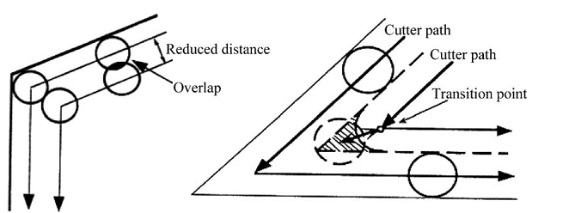
分析模型的研究人员开发上面提到的不考虑刀具磨损状态对切割长度的影响。无知的刀具磨损的考虑可能会导致贫困的刀具寿命和工件的表面质量。这实际上会导致成本增加和时间的浪费。基于这些事实，鱼苗等调查发现，不同的切割角度方向光栅面铣削刀具磨损时矩形热轧中碳钢。图5描绘插图光栅铣削切割方向角60°图和详细的影响长度和刀具磨损区域的长度切割角度方向。在一般情况下，刀具的磨损和切割长度增加而增加的方向角。结果表明，切削角的方向和长度切割刀具磨损有显着影响。切削角为0°方向导致削减约4800毫米的长度。 Fry等人证明，通过在Y代替X方向平行的最长边栅格铣，有效长度可减少约914毫米使它在最短的刀具路径。因此，研究证实，Wang等人Prabhu等人 和Lakkaraju和他的同事的研究结果最表明，低的长度切割，可以通过移动刀平行的最长边，选择最佳的切起点
3 入口和出口的影响
大多数的文章上面提到的建议，长度较短的削减导致较低的加工时间和提高刀具寿命。这一结论可能是误导，因为他们没有考虑其它工艺参数。Raman and Lakkaraju开发了一个软件程序将影响入口和出口的角度对刀具和刀具几何参考光栅刀具路径的使用。其仿真结果表明，刀具几何形状和入口和出口的条件产生了不利影响刀具寿命。Ng and Raman的结论是通过增加径向切削深度，长度较短的削减导致由于材料被删除。然而，这是在高切削力和表面误差，最终可能导致断裂，刀具寿命低。当完成铣刀在工件的表面质量是至关重要的，低径向切削深度是可取的，低切削力可以维持，避免不良振动。因此，低图5。不同的切割角度方向上的长度和刀具磨损面积长度减少。工件表面粗糙度和表面精度可以达到。另一方面，切削长度更长，可以产生不利影响刀具磨损形成的刀。
每次刀进入和离开的加工表面，它是受到快速切负荷的变化。这样的条件出现时，铣削具有入口和出口的条件。当高速铣削，该恒定材料去除率造成沿刀具路径创建一个统一的切负荷。在铣削在角落或凹表面的材料被删除，增加，由于较高的接触角，见图6。这增加了径向切深和芯片面积迅速产生波动的切削力，可能会导致过度的刀具振动。因此，波动的切削力创造削弱的角落。Raman and Lakkaraju通过广泛的文献分析了影响入口和出口面铣刀的轨迹，。他们综合这些工具寿命过程变量纳入其方案，模拟更现实的加工策略。Law and Geddam分析方程估计的切削力和刀具偏转误差为直线和角槽切割以及铣削内小径向浸泡。瞬时切削力得到了确定不同径向切削宽度在切角。根据计算切削力变形误差估计，然后计算的轮廓精度的口袋和验证使用坐标测量机（能力成熟度模型）

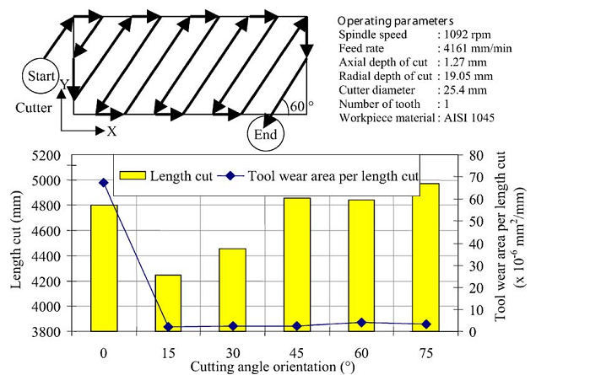
图5。不同的切割角度方向上的长度和刀具磨损面积长度减少[ 13 ]
C . K .托/材料加工技术杂志152（2004）346–356
Iwabe等人制定了一个简单的新型刀具路径策略，避免过度波动的切削载荷时铣削在角落。一种改进的刀具路径方案设计等，而在直角切削，刀具路径循环在角落里。图7（一）表明，变化的影响的刀具路径的变化对径向切深和图7（二）最大的芯片面积。双链线A–B–C说明了原来的刀具路径没有循环和循环的改进刀具路径的战略被描述为一个A–A1–B1–B2–B3–A1–B1–C.从图7（一），原来的刀具路径表现出较大的径向切深切割时在角落里。通过引入一个环形刀具路径，径向切深减小一半；因此，它有效地降低振动过大，可能会遇到不减少进给速率。使用一个较小的直径环形刀具路径，导致在一个较原来的刀具路径小的芯片面积；见图7（乙）。因此，使用一个较小的直径加上完善的策略，大大减少所造成的冲击，当图7铣角从而提高尺寸精度的角落。
铣削磨损刀具经常介绍边缘缺陷的工件材料生产。这样的边缘缺陷是最有可能的形式，突起或粗糙的材料，称为毛刺[。因此，大量的时间可能需要花上手工抛光去除毛刺形成在边缘。减少毛刺的形成，主要是防止刀具从退出工件材料加工过程。基于这一概念，Chu and Dornfield导出三种方法避免毛刺形成改变刀具出口条件。刀具路径策略推导了没有刀具出口。图8提出了一种改进刀具路径策略Ct→ Cs→ Ci→ Ca铣周围的一个角落，避免刀具出口。在这个图中，出口毛刺以及存在的铂坝所造成的原始刀具路径显示为虚线箭头将被淘汰。然而，一个缺点是，刀具路径的战略实施，不适于铣削薄壁部分或韧性材料。刀具路径策略的薄壁部分已被视为一个不同的角度。
高速铣削薄网已成功Smith and Dvorak被证明，尽管是铝工件材料。它的结论是，刀具路径应该选择这样，加工地区支持多冲锋材料尽可能削减的方向应该从至少支持地区最好的支持区。当铣薄壁部分，特别注意要支付的正确选择切削速度，进给率和轴向切深以免变形的工件结构。降低切削力，切削温度与刀具颤振是特别有助于减少失真。低切削力，刀具变形可以减少，从而减少失真的结束部分。降低切削温度降低热应变诱导的工件和切削速度高使薄结构被加工颤振以来据报是减少。

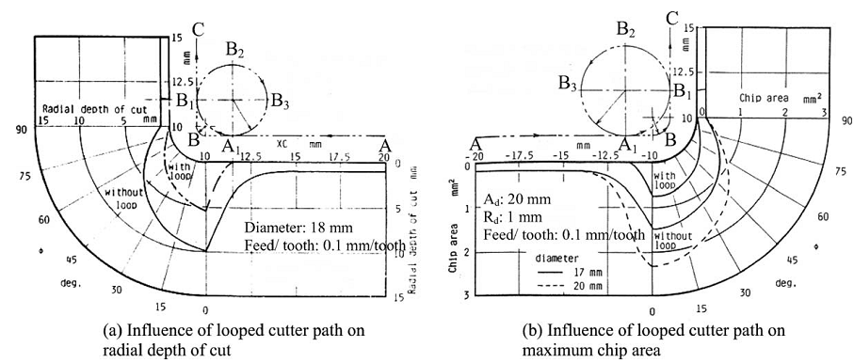
图7。影响循环和原来的刀具路径上的径向切削深度和最大的芯片面积[ 20 ]。
4 斜铣的影响
精铣自由形式的模具，刀具路径沿不同的表面曲率。当精铣图9。说明四种不同刀具路径方向，当精铣图10，刀屑接触面积的基础上，刀面不同刀具路径方向。使用三轴和五轴联动数控机床，刀具相对于工件表面的关键在实现最佳的工件表面粗糙度和精度。最小刀具或工件的倾斜角度，称为斯特茨方法或倾斜的方法，它是这样定义的，刀轴或工件材料倾斜在一个恒定的角度就表面正常的。球头铣刀一般用于精铣由於刀容易适应加工自由曲面。然而，精铣平面表面一般结果在贫困的工具，因为有效的切割速度在其秘诀是零和有效的芯片空间很小。最小刀具或工件的倾斜角度，因此需要避免切割尖端的刀具。一个大的倾斜角度，另一方面可以增加表面粗糙度的原因是因为刀具偏斜由于较高的切削力。一般来说，四个不同的刀具路径方向的提出和确定。
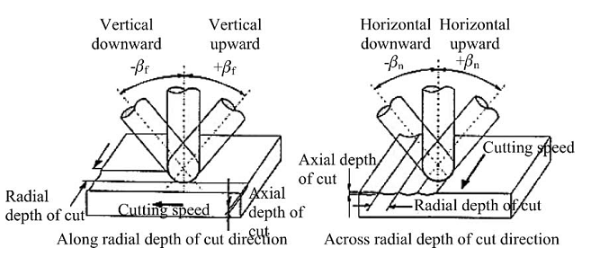
图9。说明四种不同刀具路径方向[ 26 ]。
当球头铣削表面上倾斜，该工具芯片的接触面积显著变化时使用不同的刀具路径方向。图10显示工具–芯片上的接触面积刀飞机预计沿刀轴。从图中，刀面被定义为一个圆形平面，这是垂直于刀具轴。刀具路径定位，表面倾斜角和轴向切深有直接影响的大小的工具–芯片的接触面积。当在垂直向上的方向，刀屑接触区位于上半部分的刀具平面。垂直向下方向的工具–芯片的接触面积的变化对中心的刀具平面。水平向上或向下方向的工具–屑接触区向外运动，同时减少其宽度为表面倾斜角的减小。该芯片几何变化对于倾斜角度有重大影响切削力。Kim等人的工作上的仿真和实验结果表明，切在水平或垂直向上的方向，削力倾斜表面上的轴向和径向切削力普遍下降的倾斜角度增加。有人还指出，切削力是一般较低水平的刀具路径的方向比垂直方向的铣削刀具路径。文中没有特别提到缘由，然而，它是非常相信，刀屑接触区有重大影响。
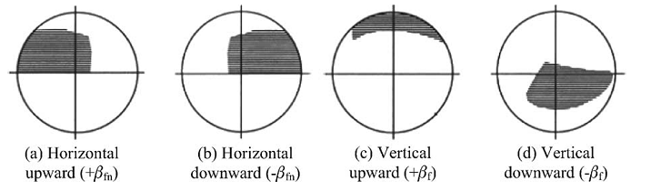
图10。刀-屑接触面积的基础上，刀面不同刀具路径方向[ 27 ]。
进一步的工作调查的加工误差引起的球头铣刀刀具变形曲面。作者考虑的四个主要问题，如芯片几何和啮合，切削力，刀具偏转，偏转灵敏度的工件表面几何进行了实验研究不同刀具路径策略对相邻的二维雕刻表面的核心，见图11。结果表明，加工误差在不同的表面和不同的两面，见图12。图表显示切割策略，在铣削在水平向下的方向与铣削在水平方向向上相比有较大的加工误差。此外，模拟切削力的大小在铣削在水平向下的方向是高于在水平方向向上，是由于切割策略垂直向下方向切加工误差引起的。另一方面，一个加工误差造成过切时在垂直方向向上铣。降低切削力是造成当在垂直向下方向偏转，造成刀具对加工表面。相反，一个垂直向上的方向，更高的切削力和刀具偏离工件表面产生加工误差的削弱。研究人员认为这一现象主要是由于芯片负载分布和变化的切削力系数在球头刀具的一部分。它的结论是，大小加工误差也取决于几何的曲面，切割方向偏转，刀具，机床几何误差，刀具磨损和热效应。刀具挠度被确定为主要因素。一个表面生成模型还制定了学习机偏转误差产生的球头立铣刀。这可以预测加工误差，准确，可以提供高产品质量和生产力应用在汽车、航天工业。
一些研究人员已经解决了刀具路径的方向倾斜的工件表面在过去的15年。Elbestawi等人指出，半精和精铣高速冲压热作工具钢使用聚晶立方氮化硼（立方氮化硼）球鼻子立米尔斯，显着增加刀具寿命观察时，向上铣削工件倾角10°，刀轴倾向于在饲料方向就表面正常的。刀具寿命增加，由于工件的接触面积很小，切削刀盘中心是可以避免的。
通过增加刀具的倾斜角度相对于工件的厚度减少，削减。同时，径向切削宽度增加，从而增加切屑接触长度。Tonshoff and Camacho得出图13显示的影响的工具和刀具倾角最大磨损的刀具结果。其结果表明，一般来说，最大的侧面磨损下降增加刀具倾角。这是由于这一事实，切割工作是分布在刀刃长度的增加，降低了热负荷和机械作用于切削刃。他们的研究结果还表明，不论工具悬，垂直向上或向下方向总体表现优于水平向上或向下的方向在最大磨。在水平向上或向下方向引起颤振由于结合切削力的方向和位置，从而降低刀具系统的刚度。这是进一步确定刀具伸出了不利影响刀具寿命。通过减少刀具伸出，提高刀具寿命由 于较低的振动耦合高刚性。
Schulz and Hock进行了实验，以提高刀具寿命的球鼻子立米尔斯使用四种不同的刀具路径方向如图9所示。它的结论是，垂直向上的方向倾斜角度为15°被认为是最好的最大刀具寿命因为切削力对切削刃和刀具的振动最小，见图14。刀具寿命方面的长度削减了上向水平方向与垂直方向的饲料刀是最低的。不同倾斜角度进行了测试，以避免接触的中心刀小费因为零速度造成边缘碎屑会导致高的工件表面粗糙度。推导出了热机械口服降糖药的前沿增加更大的刀具倾角。同时，有一个更均匀分布的切削速度沿积极的尖端部分。Dewes and Aspinwall进行的另一项研究表明，更长的长度削减方面取得了一个工件水平而不是一个定位在60°据称，较高的平均切削温度在60℃造成更迅速的刀具磨损。
Chu等人进行倾斜角度的试验，确定影响振动和进料速率对斜路径方向。刀具是涂层碳化钨球头立铣刀和工件材料是锌基合金。快速傅立叶变换图（变换）对幅度与频率不同倾斜角度的策划与切刀转速3000转，与轴向和径向切削深度分别为0.05和0.08毫米。结果表明，在低倾斜角度给予更好的稳定性的条件下，垂直向上的方向比垂直向下的方向切割速度快，而前者导致较低的切削力。然而，随着倾斜角度的增加，垂直向下方向变得更加有利，因为角之间的轴和由此产生的切削力明显小于垂直向上的方向。切削力是重要的确定工件的公差。切削力的方向，最好在刀轴是必不可少的工件尺寸精度高。部队还与主轴功率和扭矩的要求。kruth和klewais 提出了一个算法，该评估的刀具倾角时的动态铣削自由曲面。他们认为最佳的表面粗糙度是实现低倾角< 10°。最好的结果是实现在水平向上/向下方向使用圆角铣刀。Wu等人进行了实验，完全基于45°工件倾角对球头立铣刀718镍基超合金。图15描述的影响，不同刀具路径方向上的刀具寿命方面的长度切割用双凹槽球头立铣刀。其结果表明，在水平方向向下的铣削刀具磨损，使最低长度最长的削减不论工具涂料，见图15（a）。影响的工具和刀具路径方向上产生的切削力。
在这里，向下的方向比向上方向进行更高的切削力观察。这是符合的结果， Kang等人他们认为，这是由于较低的切削速度，从而降低切削温度，有利于增加工件/工具粘连，但事实上，铣削工具在垂直向下方向造成最低生活。快速振动分析表明，振动时铣削水平向上和垂直向上的方向。他们推断，研磨时，向下方向，由此产生的作用力的角度为16°–45°从刀轴。这意味着大多数的力量被传输到Z轴，导致一个稳定的加工工艺。而向上的方向，刀磨工件的角度之间的45°和74°刀轴。这创造了一个较高的趋势，颤振，因为大多数的切削力推刀从加工表面。
Gaida等人进行铣削试验用双倾斜角度15°和60°在塑胶模具冷作工具钢。刀具路径方向是横向的方向向上。尽管大分散，刀具寿命优化在60米/分钟为15°和120米/分钟60°。一个总的趋势是观察等，刀具寿命降低，增加切削速度。有人还指出，刀具寿命低60°倾斜角度相对于15°倾斜角度。他们推断，这可能是由于不同的切削速度分布沿接触带和切屑形成过程的不同倾斜角度。
Kang等人进行了比较研究铣削特性在不同的倾斜面，使用四个刀具路径方向如图9所示。图16（a）表明，当磨在水平向下的方向，在一个倾斜角度为15°，刀具寿命的最低。这是因为，同时发生在铣削刀具轴促进过度震动，导致过度刀具崩刃与刀腹磨耗。
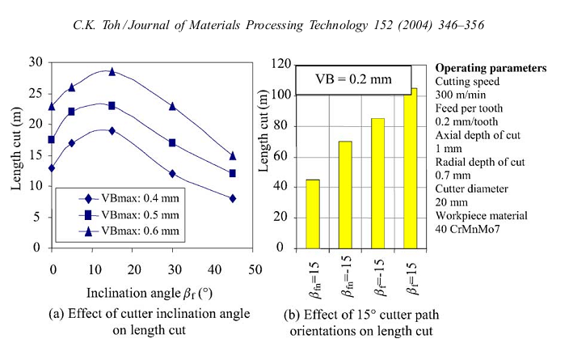
图14。影响刀具倾角和刀具路径方向上的长度减少[ 26 ]。
在这里，一般的结果表明，在水平或垂直向上的方向铣给予更好的结果比水平或垂直向下的方向方面的长度切断。从他们的分析结果，推导出了上下振动发生在饲料方向时，在垂直向下方向。这反过来又导致了不利影响刀具寿命。这是鲜明的对比与吴等人的结果[35,36]。分析了切屑形成水平方向向上表明，长楔形芯片的生产，这表明稳定是实现分散应力作用的前沿。
5. 结论
有三个主要的刀具路径策略通常采用的行业，即，偏移，单方向光栅和光栅。分析的分析的刀具路径策略主要是在评估和决心的最佳切削方向的平面上。此外，大量文献研究的重点是在入口和出口的影响当刀具进入或前一角。调查还表明，倾斜加工已进行了有关的刀具寿命，切削力和加工表面质量。可以得出结论认为，刀具寿命优化加工时在垂直方向向上倾斜一个角度15°工件。当加工工件倾角45°或以上，一般的共识是，向下的方向，特别是水平向下的方向，最好是在较长的刀具寿命。
精铣的主题是关注的大部分工作上面提到的。在比较粗糙，似乎很少注意。此外，有很少或没有数据的影响，刀具轨迹策略和方向对工件表面完整性。今后的工作将集中在这些主要领域时，采用高速铣削方法。
鸣谢
作者谨感谢他的教授艾伦球，前负责制造和机械工程学院，教授麦克洛雷托，前负责人的跨学科研究中心，戴维先生阿斯平沃尔，头的加工研究小组提供设施和英国大学拨款通过授予海外研究奖学金。谢谢也延伸到史提夫霍布斯国际公司，公司。皮尔斯和艾伦先生，奇迹工程欧洲为他们的参与这个项目。

英文文献原文
